PARLE-TOI KINESIO
Claire LAURENT
Claire LAURENT
KINESIOLOGUE CERTIFIEE

8TER RUE DE DHUISY
02310 MONTREUIL AUX LIONS
06 25 35 72 38
SIRET 845 140 672 00021
APE 8690F - EI
Adhérent SNK : 2-23-18-611

La Kinésiologie

Table des matières
Kinésiologie 2
Quel en est son objectif ? 2
Contre-indications : Cas psychiatrique, individu sous effet de stupéfiants 2
Usage 2
Public visé, Séance individuelle : 2
1. Accompagnement de particuliers 2
Ce que la kinésiologie vient questionner 2
2. Accompagnement de publics plus spécifiques 2
Les objectifs de la kinésiologie 3
Moyens 3
a) Matériel apporté 3
b) Matériel nécessaire 3
c) Nombre de personnes : 3
d) Durée : 1h30 3
L’accompagnement 3
a) Déroulé d’une séance 3
b) Retour sur la séance et consentement 3
c) Fréquence – Prévisions – Durée 4
d) Cas spécifiques 4
Boîte à outils 4
Tarif 4
Expérimentation pour les encadrants / dirigeants 4
Code éthique du SNK appliqué à toutes mes pratiques 5
Conditions d’accessibilité à la certification de kinésiologue 5

Kinésiologie
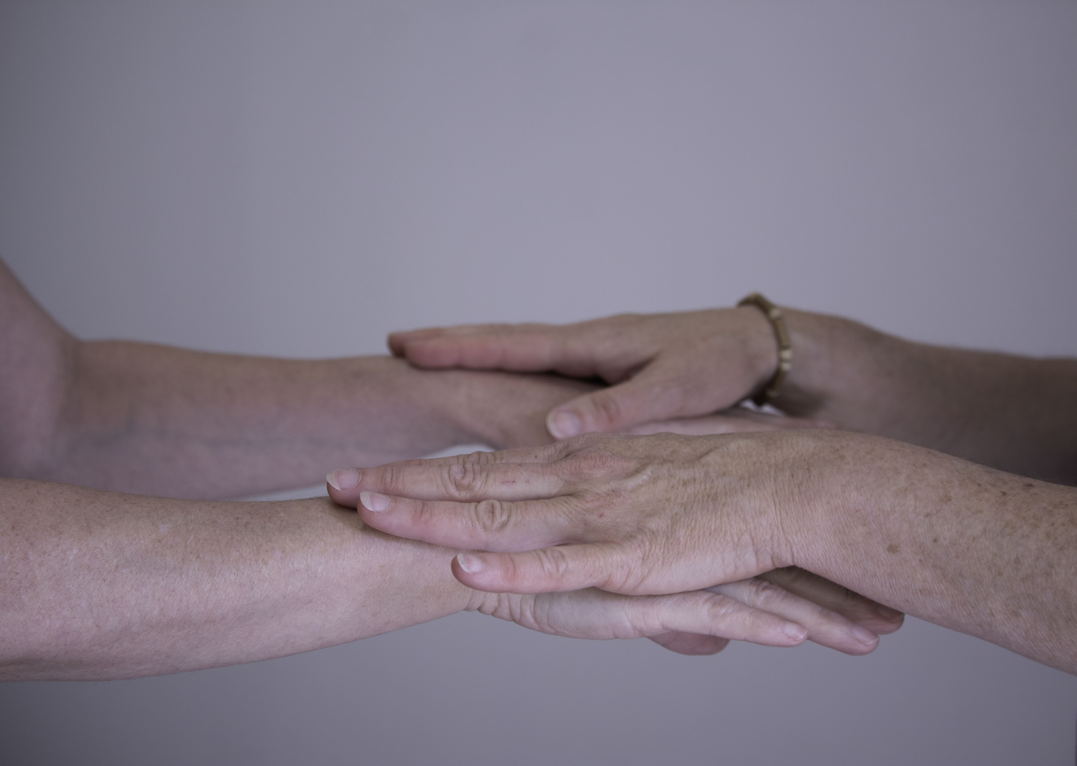
  - Inclus dans le Programme Arc-en-Ciel

Quel en est son objectif ?
  - Libérer les émotions et le stress du passé qui entravent et impactent le présent. Ainsi, mieux envisager présent et futur.

Contre-indications : Cas psychiatrique, individu sous effet de stupéfiants

Usage
La kinésiologie n’est jamais intrusive, ni culpabilisante, sans jugement et toujours dans la bienveillance.

Public visé, Séance individuelle :

Accompagnement de particuliers
J’accueille en cabinet libéral, des bébés, des enfants, des adolescents et des adultes présentant :
- Des difficultés relationnelles, affectives, professionnelles (motivation, productivité, incertitudes, chômage, choix), physiques (sommeil, fatigue chronique, douleurs inexpliquées, énurésie, angoisses, sports).
- Des difficultés d’apprentissage (compréhension, concentration, découragement, timidité), tracs des examens (permis de conduire inclus).
- Des situations de fragilité (anxiété, irritabilité, peurs, blocages, états dépressifs), des situations de crise (dépression, Burnout, phobies, violence), de perte de repère (deuil, déménagement, maladie, séparation), perte de confiance en soi …
- Des troubles du déficit de l’attention avec / sans hyperactivité

- Comités d’Entreprise : achat groupé de séances au service des employés à un prix préférentiel

Ce que la kinésiologie vient questionner
- Qu’est-ce que cette situation actuelle réveille inconsciemment ?
- Bébés, enfants : Existe-t-il un stress à libérer, lié à la grossesse, à la naissance ?
- Apprentissages : Existe-t-il un stress à libérer, lié aux premiers apprentissages ? Faut-il intégrer un ou plusieurs réflexes archaïques ? Comment s’effectue le passage de la communication des informations sur la ligne médiane ?
- Vie quotidienne, travail : Est-ce subi ou choisi ? Comment sont les relations privées (couple, parents, enfants, famille, amis), professionnelles (clients, hiérarchie, collègues …)
- Evénement : Existe-t-il une émotion à détacher qui s’est attachée lors d’un événement ? Qui permettrait de prendre de la distance, du recul et de voir l’événement sous un autre point de vue.

Accompagnement de publics plus spécifiques
Je me déplace aussi en entreprise : pour développer le bien-être au travail et améliorer le relationnel, la communication, voire l’efficacité.

Les objectifs de la kinésiologie
La kinésiologie aide dans certains de ces domaines. « À l’écoute du corps » par le test musculaire (Biofeedback du Corps) qui, s’il n’est pas prouvé scientifiquement, figure dans de nombreuses citations populaires : « J’ai les bras qui m’en tombent », « J’ai les jambes en coton », « J’en ai plein le dos ». Et quand je reçois une mauvaise nouvelle, je deviens flagada, je perds toute tonicité.
- Définition du changement souhaité pour atteindre ce changement en verbalisant un objectif
- Repérer les déséquilibres par des grilles de lecture et, éventuellement leurs origines
- Rééquilibrer par des protocoles adaptés et désignés par le corps : stimulation de points sur le corps, visualisation, mouvements du corps ou des yeux
- Ancrage du nouvel équilibre
Le corps est l’interface entre intérieur et extérieur. Tout ce qu’il exprime nous relie à ce que nous avons vécu et mémorisé.
Toute modification du tonus musculaire manifeste un changement de l’équilibre physique, émotionnel et énergétique.
Annie CHIGNARD et Agnès HETROY

Moyens

Matériel apporté
Une table de massage, le rouleau têtière, plaid, couverture lestée

Matériel nécessaire
Salle, table, 2 ou 3 chaises (si accompagnant), fontaine ou simple pot à eau + verres

Nombre de personnes :
Séance individuelle

Durée : 1h30

L’accompagnement

Déroulé d’une séance
Dans la mesure du possible, la personne est allongée sur la table de massage, sinon, assise. Elle reste habillée tout au long de la séance.
Elle maintient son bras de sorte que je puisse exercer une légère pression sur le poignet.
- Vérification des réponses du corps : Qu’est-ce qu’un « oui » ? Un « non » ?
- Recherche d’informations en lien direct avec la demande du consultant
- Sélection du protocole le mieux adapté à l’instant T pour le consultant, par test musculaire, et application
- Vérification du changement par rapport à l’objectif du départ, ancrage

Retour sur la séance et consentement
Entretien avec le consultant pour répondre à d’éventuelles questions

Fréquence – Prévisions – Durée
Ce travail en profondeur « à l’écoute du corps » est un processus qui demande de l’engagement et de la régularité. Le kinésiologue ne prend pas en charge le consultant ; il vous propose un accompagnement pour vous guider. C’est un travail d’équipe.
Bien que la kinésiologie soit une pratique pour apprendre à redevenir maître à bord et à écouter ses ressentis et ses besoins, il appartient à chacun de décider de revenir ; néanmoins, l’expérience montre qu’un minimum de 3 à 5 séances soit préconisé, judicieux et pertinent, avec une séance régulière de suivi par la suite, chaque trimestre ou biannuel.

Cas spécifiques
Un enfant mineur est accompagné par une personne référente
Si le consultant ne peut pas tenir son bras pour exercer le test musculaire, tels que : bébé, fin de vie, handicap, maladie, deux possibilités s’offrent à nous :
- Passer par une tierce personne en transfert
- Employer le test tissulaire.
Personnes présentant des troubles du langage ou celles ne souhaitant pas s’exprimer :
- La verbalisation n’est ni obligatoire, ni impérative

Boîte à outils
- Protocoles de « Santé par le Toucher » (Touch For Health® - Dr GOODHEART (1960) et John THIE) – la kinésiologie est issue de la chiropractie et de la Médecine Traditionnelle Chinoise (méridiens, muscles et émotions, points d’acupressure, Points Neuro-vasculaires, Points Neuro-Lymphatiques, Spinaux …).
- Protocoles de « Trois Concepts en Un » (Three in One Concepts® - WHITESIDE, STOKES, CALLAWAY) – Récession d’âge, Morphokinésiologie, Baromètre du Comportement TM
Nous avons Tous, en chacun de Nous, les Solutions aux défis que la vie nous offre.
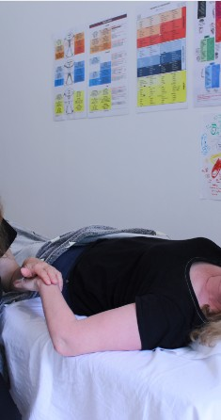
- E.M.D.R. (Eye Movement Desensitization and Reprocessing), E.F.T. (Emotional Freedom Technique), Brain Gym® ou kinésiologie éducative (Paul DENNISON), Réflexes archaïques, visualisations et nos 5 sens
- Diapasons, huiles essentielles, couverture lestée …
- Laochi, Access Bars, Reïki, TIPI (Technique d’Identification sensorielle des Peurs Inconscientes)

Tarif
- Tarif public au cabinet : 70€ la séance individuelle – 1h30
- Forfait fidélité ou famille : 4 x 70€ + 45€ la 5ème séance
- Tarif Programme Arc-en-Ciel : me consulter
- Tarif entreprise : à déterminer ensemble

Expérimentation pour les encadrants / dirigeants
- Dans le cadre d’un accompagnement d’une entreprise, les encadrants pourront participer à une séance individuelle,
- Tarif à négocier selon leur nombre – Gratuité pour 1

Code éthique du SNK appliqué à toutes mes pratiques
Je soussignée, Claire Laurent, m’engage et déclare m’abstenir
- D’établir un quelconque diagnostic, pronostic, traitement ou prescription médicale
- De me substituer à tout avis médical
- De présenter mes pratiques (kinésiologie, champ d’argile®, bol d’air, jeu de la barbotine, massage aux huiles essentielles …) comme des pratiques de guérison.

Conditions d’accessibilité à la certification de kinésiologue
- 600 heures de formation
- 50 comptes-rendus par écrit
- Un mémoire, pour ma part : « La kinésiologie au service de la créativité ou la créativité au service de la kinésiologie ? »
- Une pratique professionnelle devant jury
- Un exercice sur table de 3 heures
- Prévention et secours civique de niveau 1 (PSC1)
- Avoir reçu un minimum de 10 séances par un kinésiologue certifié.

